Comparación de precipitación estimada por el CST e Hidro-Estimador y el TRMM, para alturas mayores y menores a 2000m, sobre el Perú

Objetivos:
Calcular la correlación entre las técnicas de estimación de precipitación HE vs TRMM y CST vs TRMM, para alturas mayores y menores a 2000m.

Diseñar histogramas de precipitación, para la estación verano del 2002, sobre la región del Perú

Resumen:
La precipitación diaria fue estimada por las técnicas CST e HE, para la estación de verano del 2002, sobre el Perú, se diseñaron mascaras para alturas menores y mayores a 2000m, luego fue comparada con lo estimado por el TRMM. Se diseñaron histogramas y diagramas de dispersión de precipitación. Además se obtuvo una correlación de 0.8 entre CST y TRMM, CST-HE (0.7) y HE-TRMM (0.6).

Metodología:
El área de estudio es sobre el Perú, para alturas menores y mayores a 2000m. El
periodo de estudio comprende la estación de verano del 2002 (diciembre de 2001 a febrero de 2002)
La estimación de precipitación diaria fue realizada en FORTRAN 90 (TRMM y CST), los mapas fueron diseñados usando Grid Análisis and Display System (GrADS). Se generaron mascaras de 4x4 Km (CST e HE) y de 25x25 Km (TRMM) para el Perú. Además se diseñaron mascaras para alturas menores y mayores a 2000m (Figuras 1a y 1b). A continuación se muestra las técnicas de estimación de precipitación:

Tropical Rainfall Measuring Mission (TRMM): El TRMM y otras fuentes de lluvia, es producida por el algoritmo de precipitación global (3B42_V6), de resolución temporal 3horas y resolución espacial de 0.25 x 0.25 grados (25 km).

Hidro-Estimador (HE): Fue originalmente desarrollado por Vicente et al. 1998 en la NOAA/NESDIS, usa la banda infrarroja (10.7 um) del Geostationary Operational Environmental Satellite (GOES) de resolución espacial 4x4 Km. El calculo se basa en la ley potencial logarítmica de la tasa de lluvia y la temperatura del tope de la nube. La tasa de lluvia esta ajustada por los factores de humedad, crecimiento de nubes, gradiente de temperatura de la nube y los factores de paralaje y orografía.

Técnica Convectiva Estratiforme (CST): El algoritmo fue desarrollado por Adler et al. 1988 y Negri et al. 2002, donde se calcula los valores digitales de la temperatura mínima de imágenes infrarrojas del satélite GOES, luego se determina si estos valores tienen características convectiva o estratiforme y le asigna a una área una cantidad grande o pequeña de lluvia respectivamente.

La precipitación estimada por las técnicas CST e HE, fue comparada con lo estimado por el TRMM.

Como ejemplo se muestra el día 6 de febrero del 2002, para alturas menores y mayores a 2000m, precipitación estimada por el TRMM (Figuras 2a y 2b), HE (Figuras 3a y 3b) y CST (Figuras 4a y 4b)

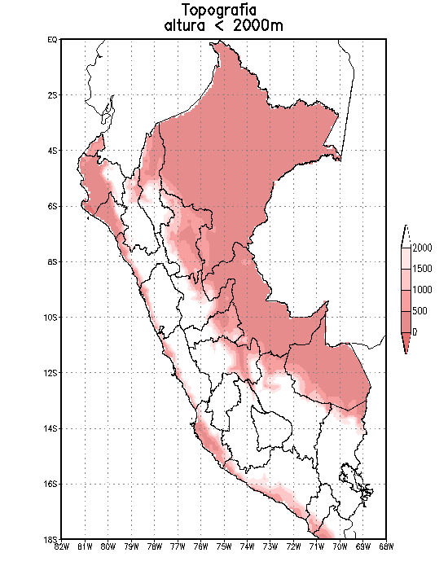 | 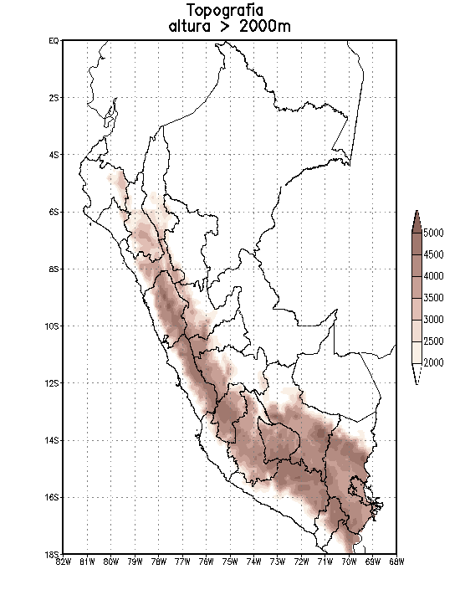
Figura 1a: altura < 2000m | Figura 1b: altura > 2000m

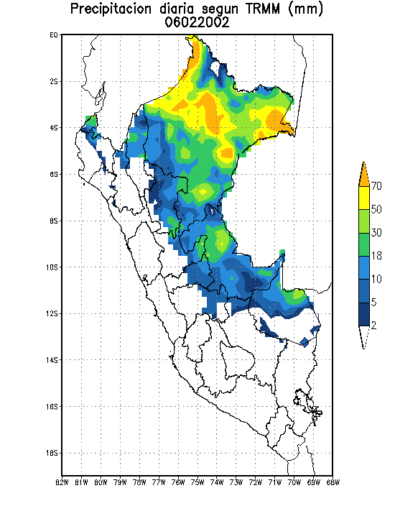 | 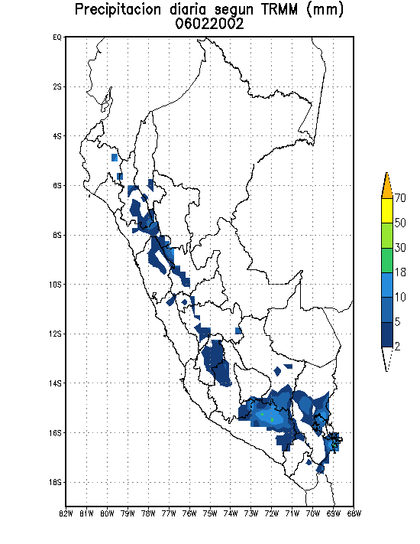
Figura 2a: Precipitación estimada por TRMM, altura < 2000m | Figura 2b: Precipitación estimada por TRMM, altura >2000m

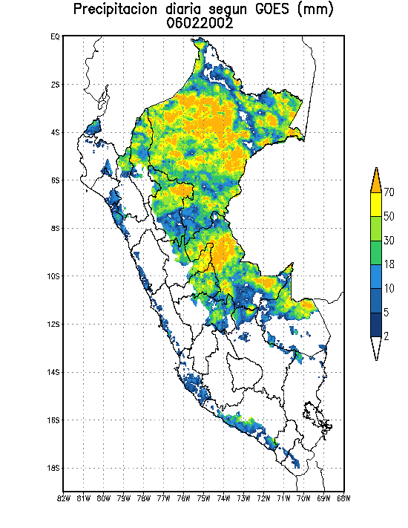 | 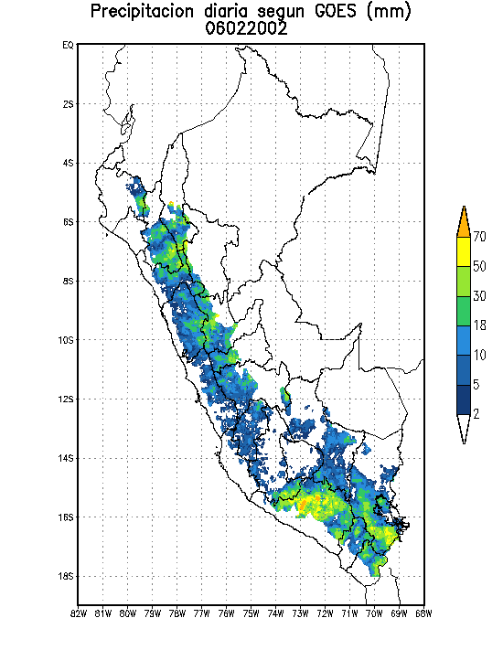
Figura 3a: Precipitación estimada por HE, altura < 2000m | Figura 3b: Precipitación estimada por HE, altura > 2000m

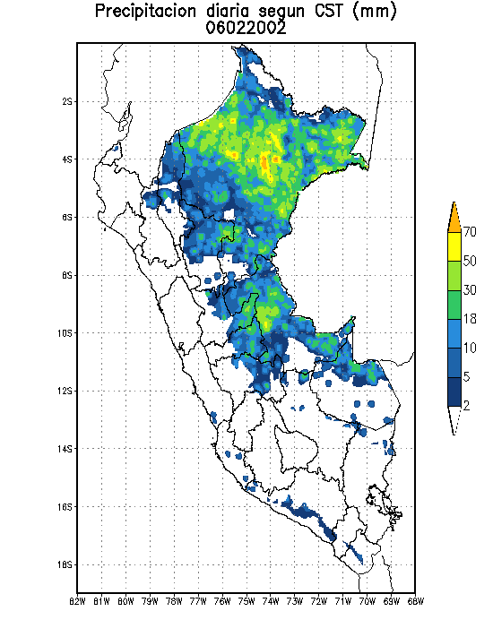 | 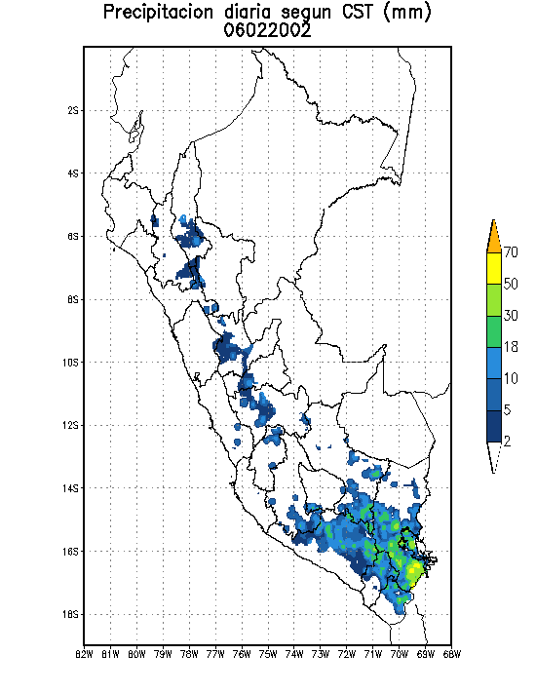
Figura 4a: Precipitación estimada por CST, altura < 2000m | Figura 4b: Precipitación estimada por CST, altura > 2000m

Resultados:

Histogramas del promedio espacial de la precipitación estimada por el TRMM, HE y CST, sobre el Perú, para alturas menores y mayores a 2000m (Figuras 5a y 5b)

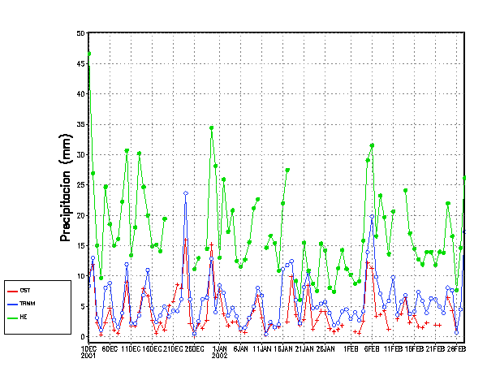
Figura 5a: Precipitación estimada por TRMM (color azul), HE (color verde) y CST (color rojo), altura < 2000m, verano del 2002

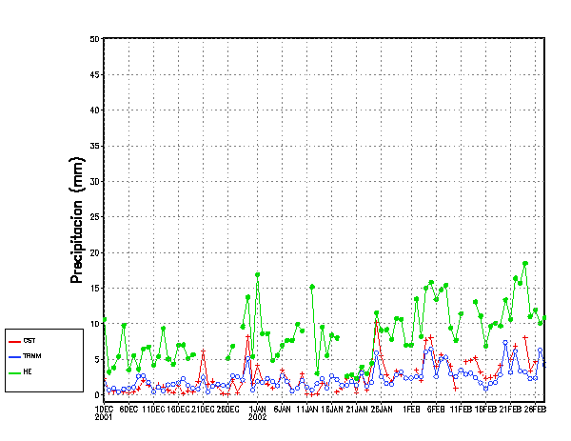
Figura 5b: Precipitación estimada por TRMM (color azul), HE (color verde) y CST (color rojo), altura > 2000m, verano del 2002

Correlación de estimados de precipitación diaria sobre el Perú, para alturas menores y mayores a 2000m, estación de verano del 2002, entre HE y TRMM, CST -TRMM y CST-HE (Tabla 1)

 | HE-TRMM | CST- TRMM | CST-HE
H < 2000m | 0.62 | 0.81 | 0.72
H > 2000m | 0.61 | 0.82 | 0.71

Tabla l: Correlación de estimados de precipitación diaria, estación de verano del 2002

Dispersión de precipitación estimada, para alturas menores y mayores a 2000m, HE y TRMM (Figuras 6a y 6b), CST y TRMM (Figuras 7a y 7b) y CST-HE (Figuras 8a y 8b)

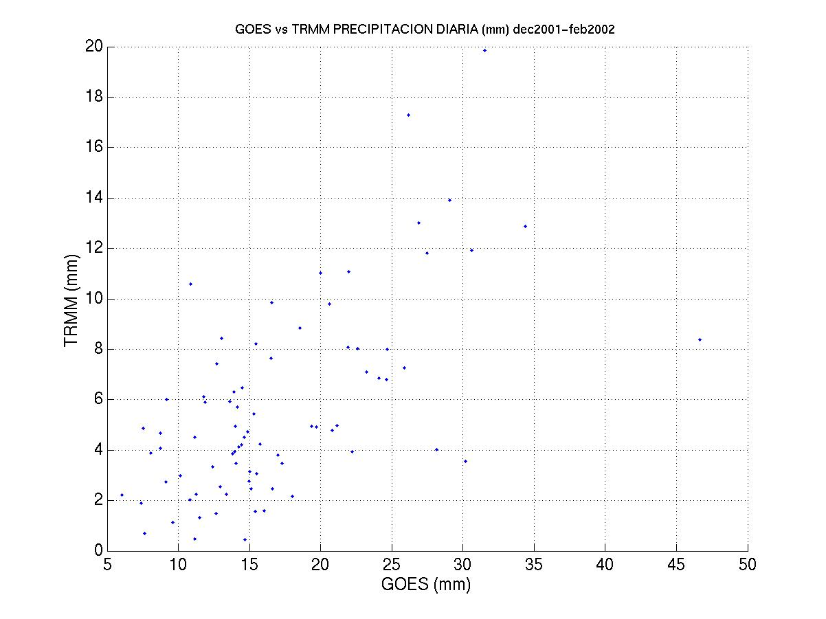
Figura 6a: Dispersión de precipitación estimada HE y TRMM, altura< 2000m

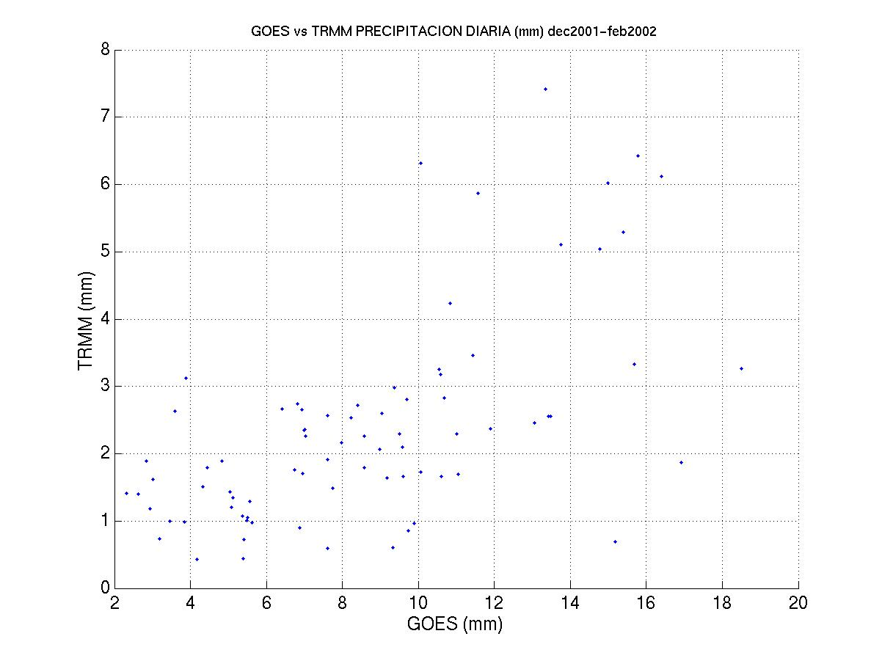
Figura 6b: Dispersión de precipitación estimada HE y TRMM, altura> 2000m

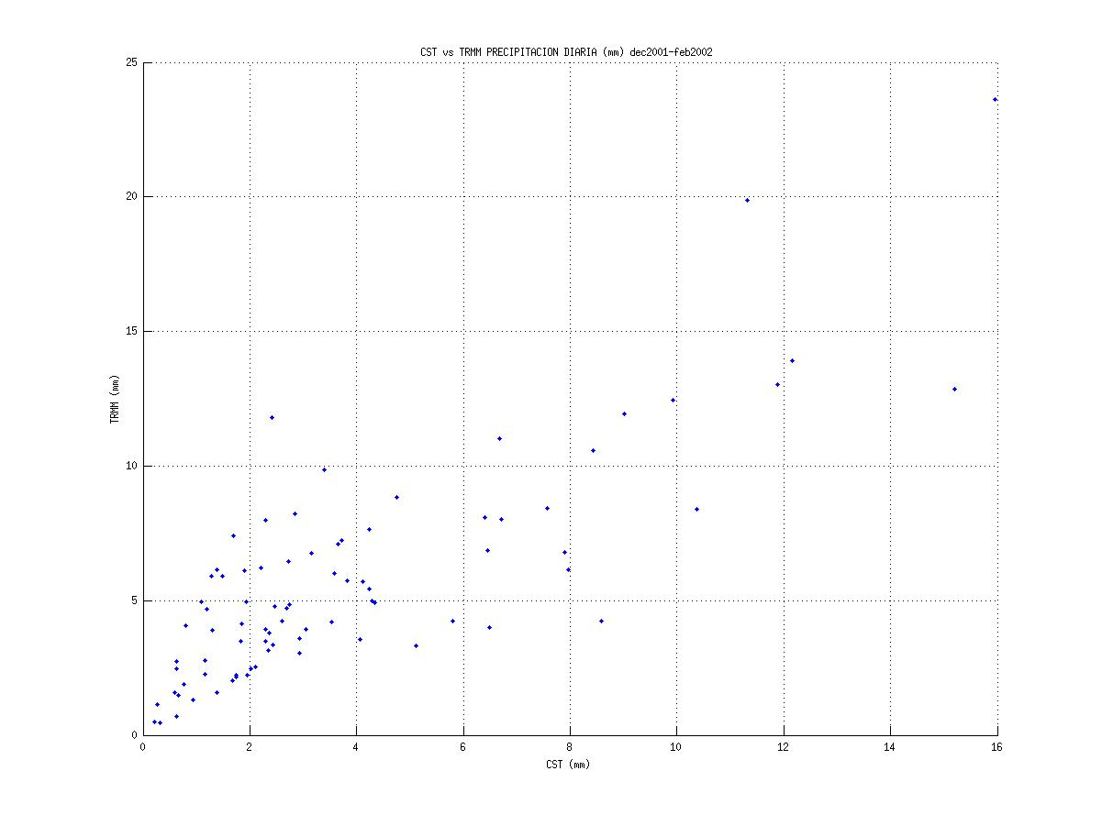
Figura 7a: Dispersión de precipitación estimada CST y TRMM, altura< 2000m

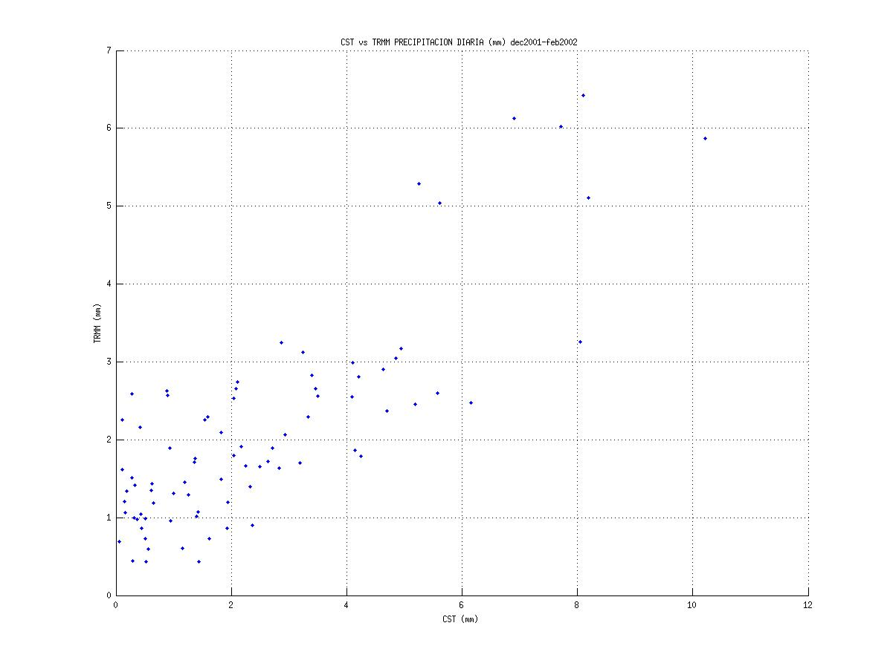
Figura 7b: Dispersión de precipitación estimada CST y TRMM, altura > 2000m

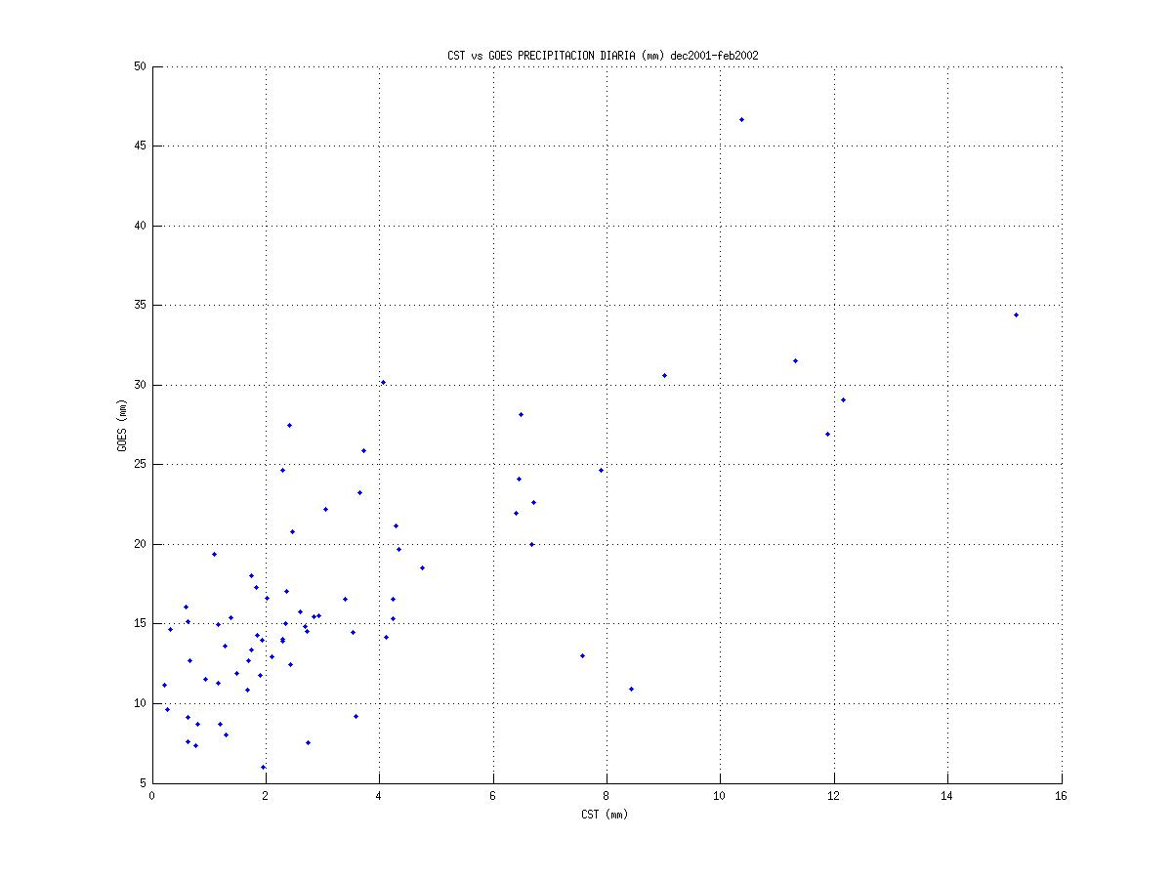
Figura 8a: Dispersión de precipitación estimada CST y HE, altura < 2000m

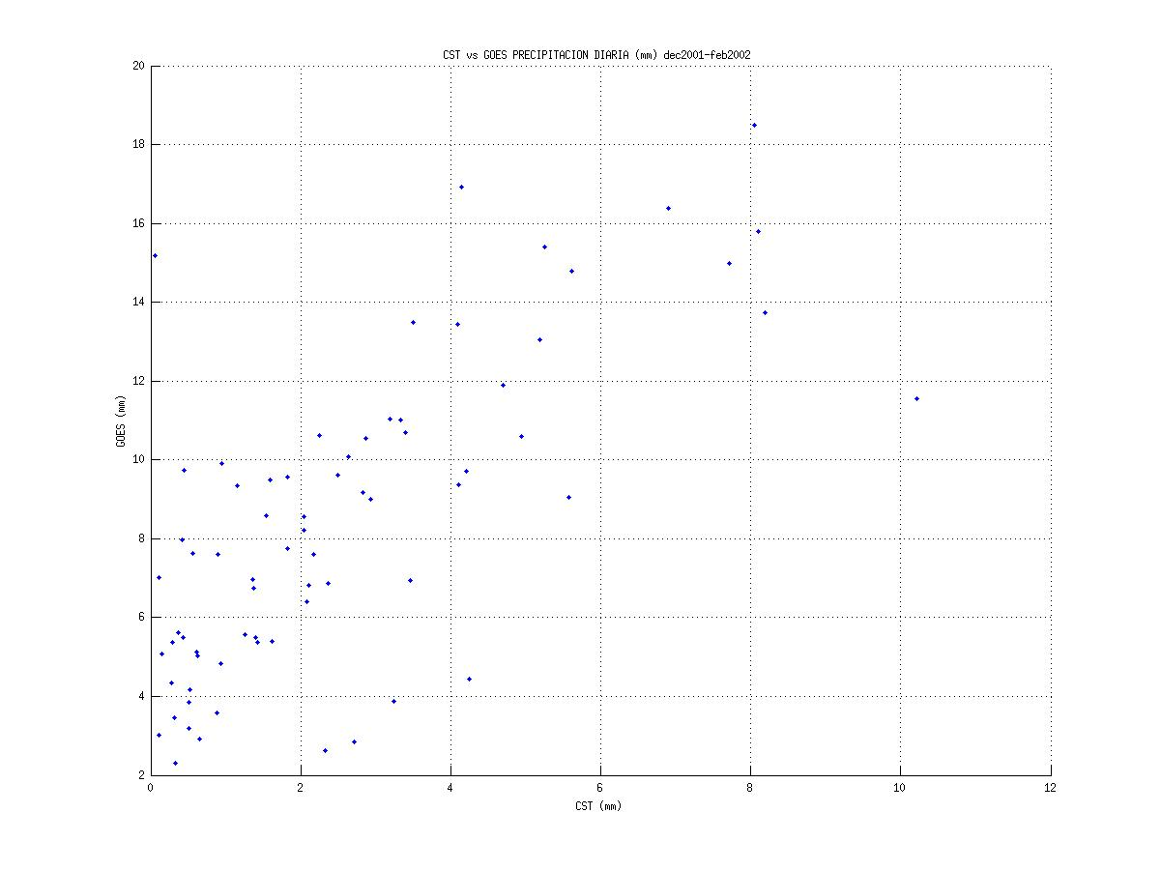
Figura 8b: Dispersión de precipitación estimada CST y HE, altura > 2000m

Bibliografía:

Adler, R. F; Negri, A. J., 1988: A satellite infrared technique to estimate tropical convective and stratiform rainfall. Journal Applied Meteorology, 27, 30-51.

Negri, A. J.; Xu, L.; Adler, R. F., 2002: A TRMM-Calibrated infrared rainfall algorithm applied over Brazil. Journal of Geophysical Research, 107 [D20], 8048-80-62.

Vicente, G. A., R. A. Scofield, and W. P. Menzel, 1998:The Operational GOES Infrared Rainfall Estimation Technique, Bulletin of American Meteorological Society 79, 1883-1898.

Hidro-Estimador
Tropical Rainfall Measuring Mission
Convective-Stratiform Technique

